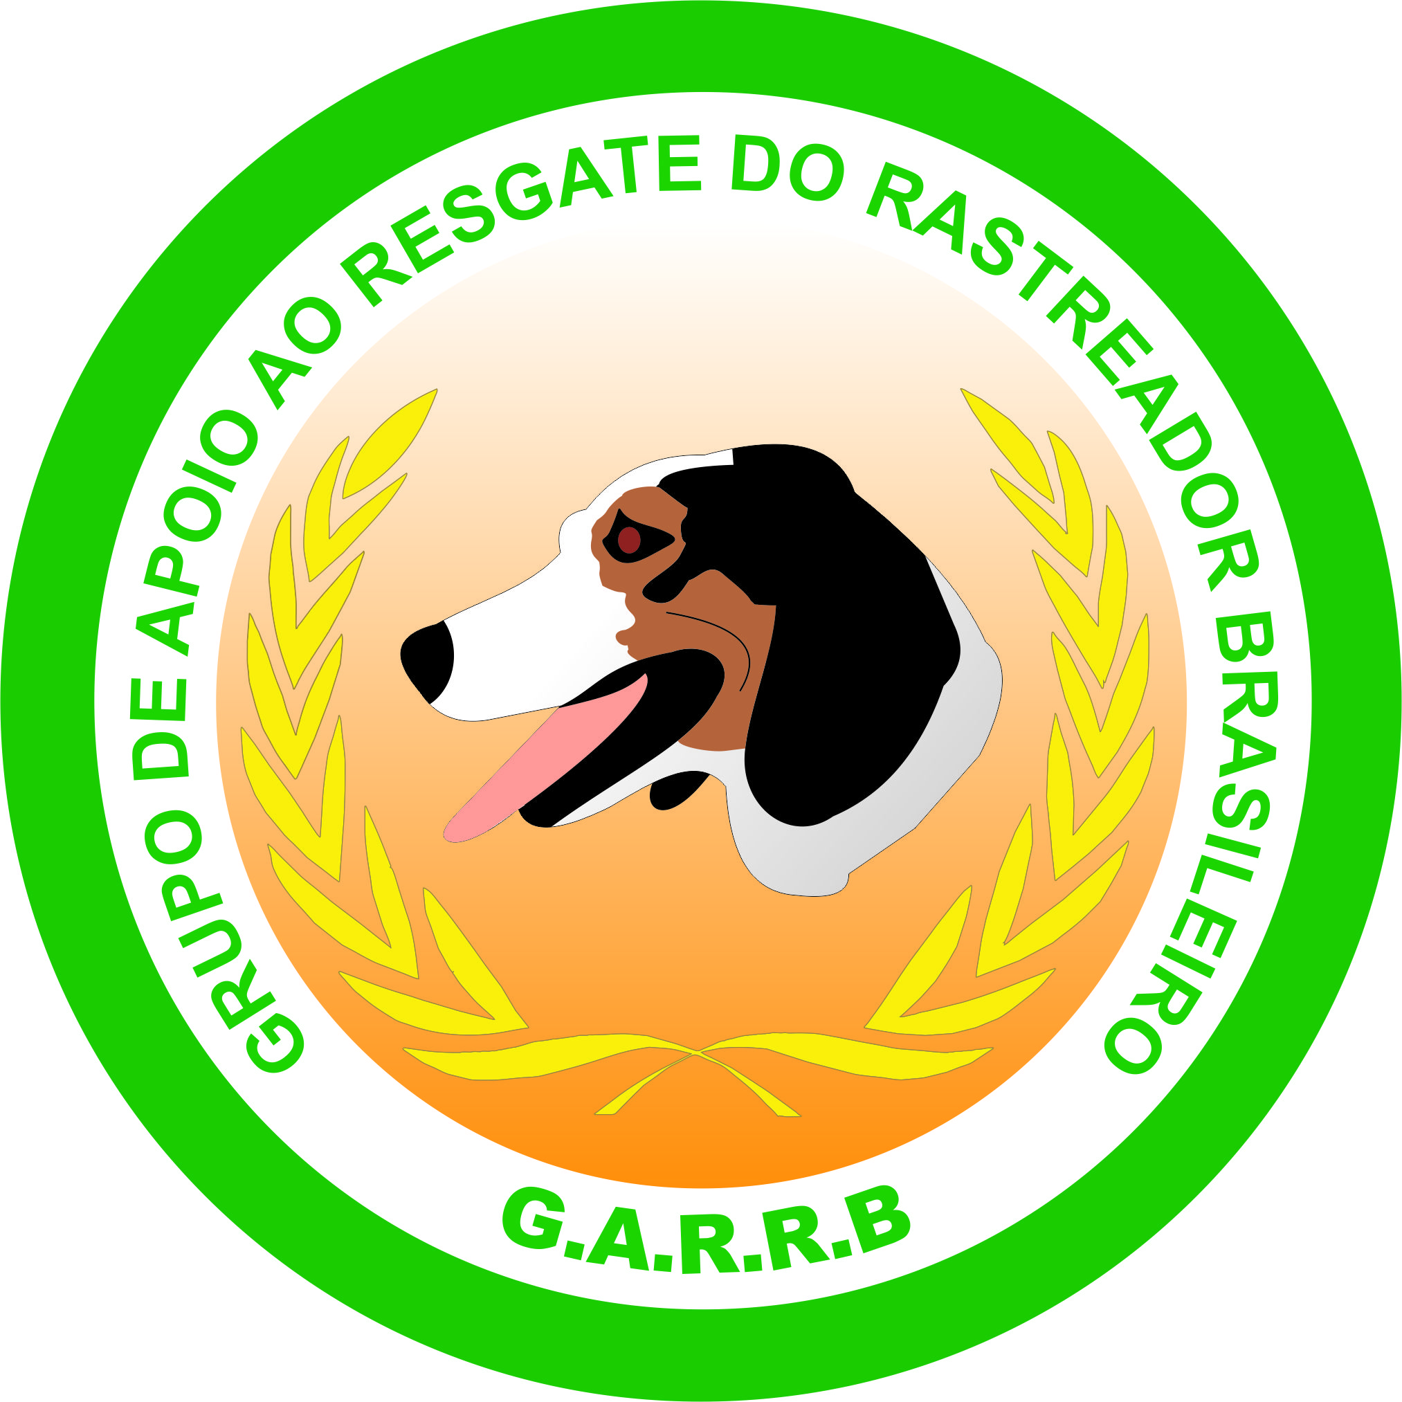

RESULTADO DO 1ª GINCANA DE ADESTRAMENTO CIVIL E MILITAR
14/12/2013

Inicial (Civil)

1° Lugar - Obama (Pastor Alemão)
Condutor: Arleilson

2° Lugar - Mene (Shitzi Japonês)
Condutor: Brisa

3° Lugar - Ajax (Rastreador Brasileiro)
Condutor: Menderson

Obediência (Civil)

1° Lugar - Hulk (Pastor Alemão)
Condutor: Gian Carlos

2° Lugar - Frisa (Pastor Alemão)
Condutor: Sidirley

3° Lugar - Apolo (SRD)
Condutor: Pedro Fonseca

Obediência (Militar)

1° Lugar - Jack (Pastor Malinois)
Condutor: Sd. Barauna

2° Lugar - Brutos (Pastor Alemão)
Condutor: Sd. Giovane

Proteção (Civil)

1° Lugar - Frisa (Pastor Alemão)
Condutor: Sidirley

2° Lugar - Hulk (Pastor Alemão)
Condutor: Gian Carlos

3° Lugar - Obama (SRD)
Condutor: Arleilson

Proteção (Militar)

1° Lugar - Jack (Pastor Malinois)
Condutor: Sd. Barauna

2° Lugar - Apolo (Rottweiler)
Condutor: Ten. Cordeiro

Obediência / Proteção (Civil)

1° Lugar - Hulk (Pastor Alemão)
Condutor: Gian Carlos

2° Lugar - Frisa (Pastor Alemão)
Condutor: Sidirley

3° Lugar - Apolo (SRD)
Condutor: Pedro Fonseca

Obediência / Proteção (Militar)

1° Lugar - Jack (Pastor Malinois)
Condutor: Sd. Barauna

2° Lugar - Apolo (Rottweiler)
Condutor: Ten. Cordeiro

3° Lugar - Brutos (Pastor Alemão)
Condutor: Sd. Giovane

Melhores Condutores

- Gian Carlos
- Barauna
- Pedro Fonseca

